**PLAN DE CUENTAS 2**

**CON CUENTA CONTABLE GENERALES PARA VENDEDOR, COMPRADOR Y PROVEEDOR**

1. Importar las imputaciones contables
2. Configurar las alícuotas de IVA
3. Configurar tipos de comprobantes

**1. Desde: Facturación – Tablas Grales. – Imput. Contable:**

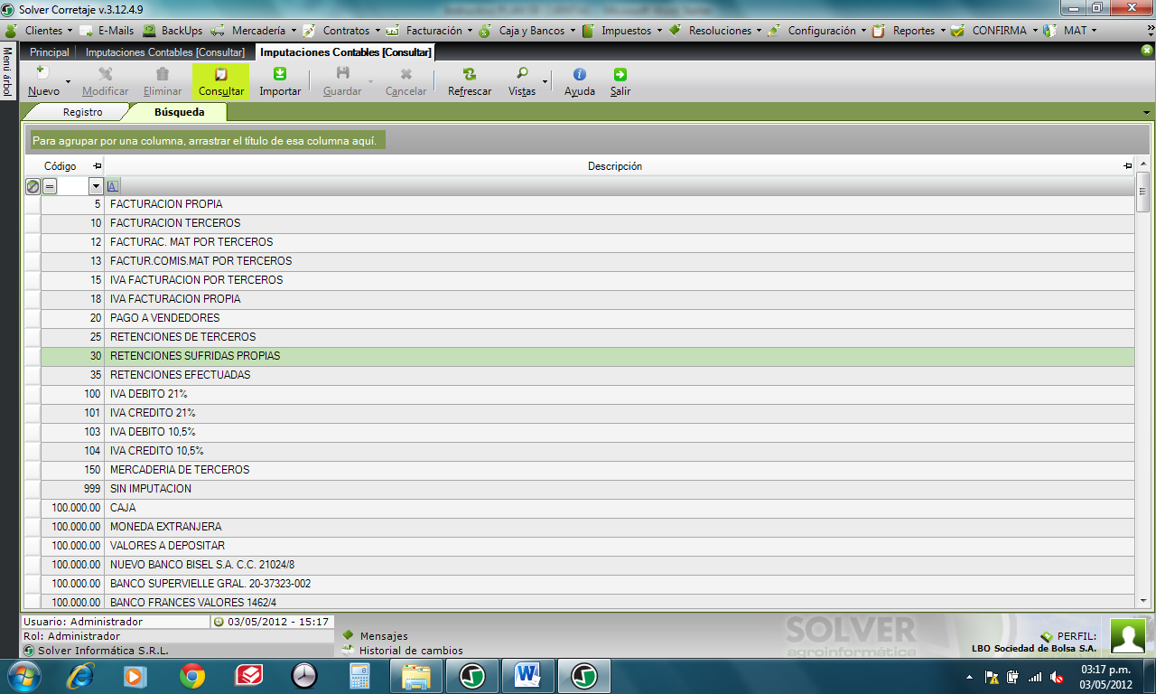

**2. Desde: Impuestos – IVA – Alícuotas de IVA Artículos*:**

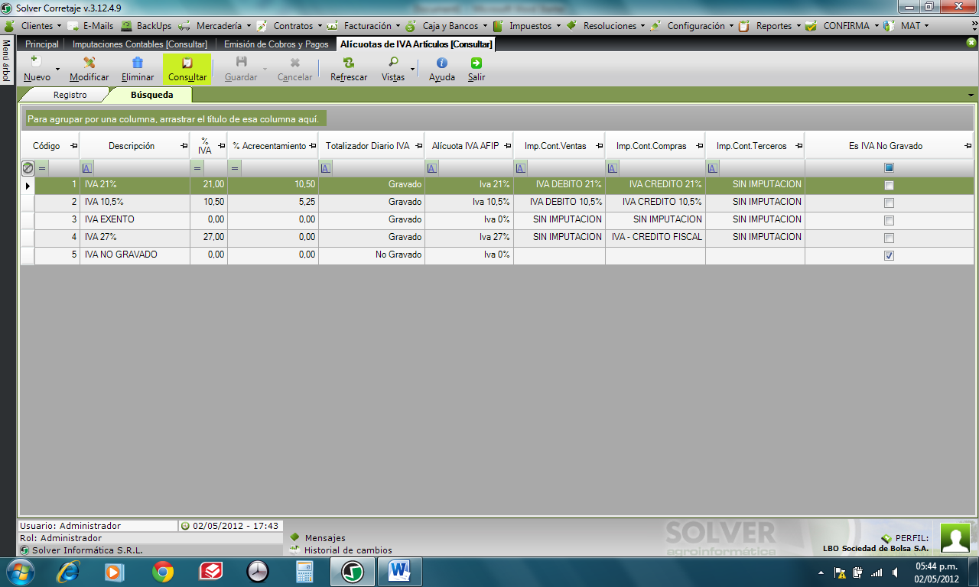

**\*Ingresando en cada artículo, se completa los campos “Datos” y “Contable”**

**3. Desde: Facturación – Tablas Generales – Tipos de Comprobantes:**

a) **LP, LF, B16P, B16F, C16P, C16F** (liquidaciones parciales y finales)

a. 1.

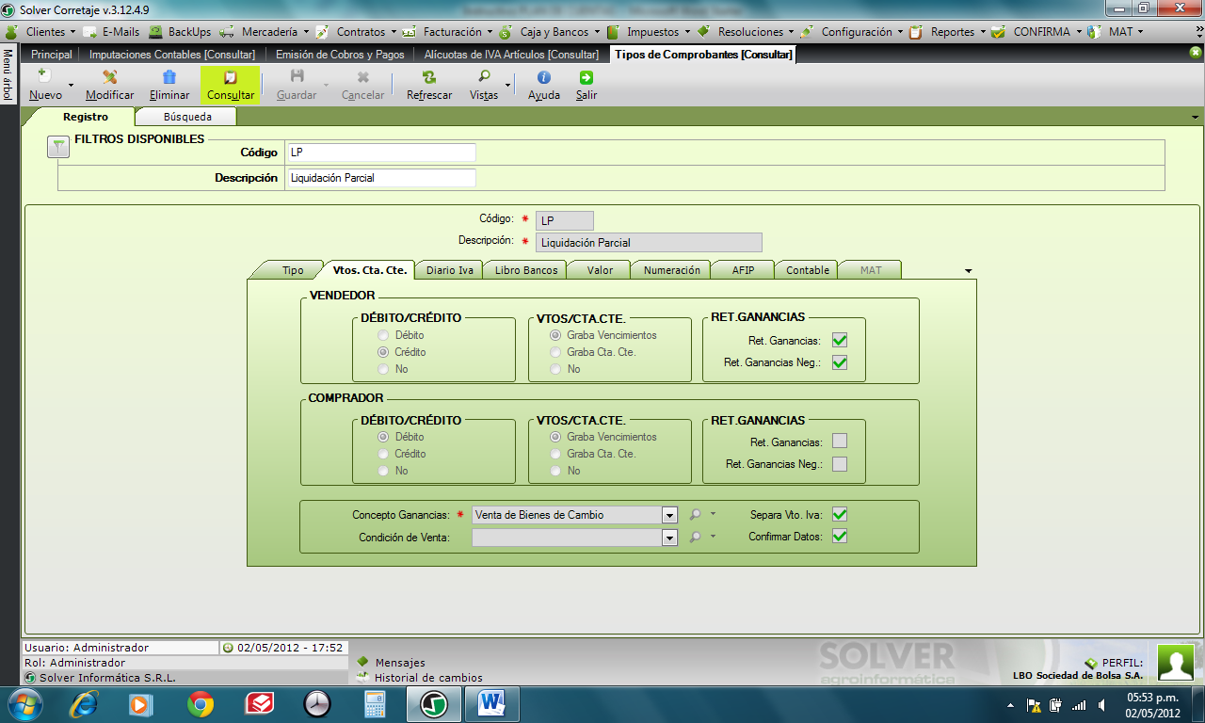

a. 2.

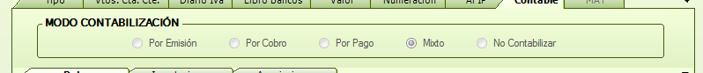

a. 3.

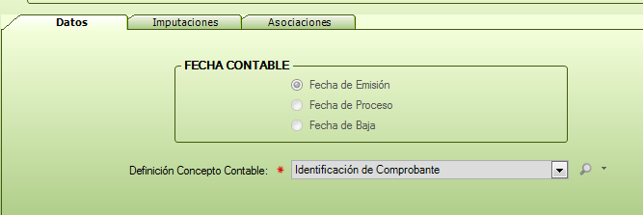

a. 4.



a. 5.

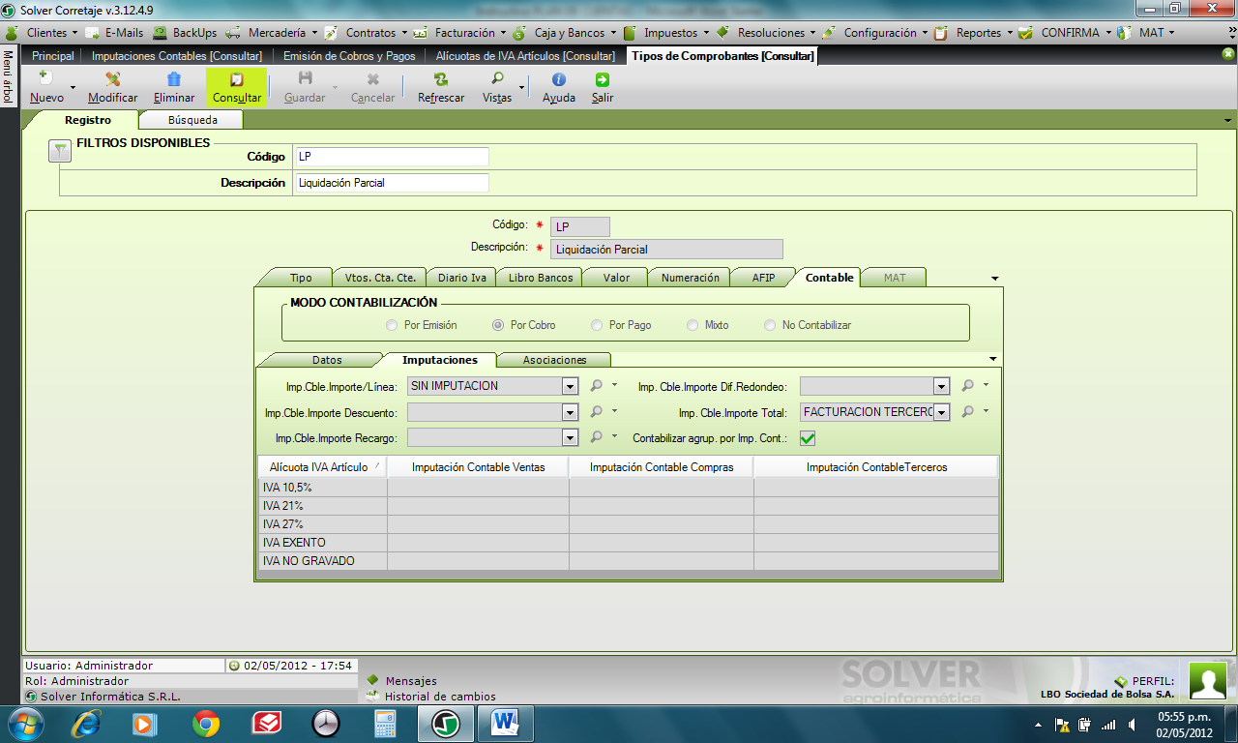

a. 6.

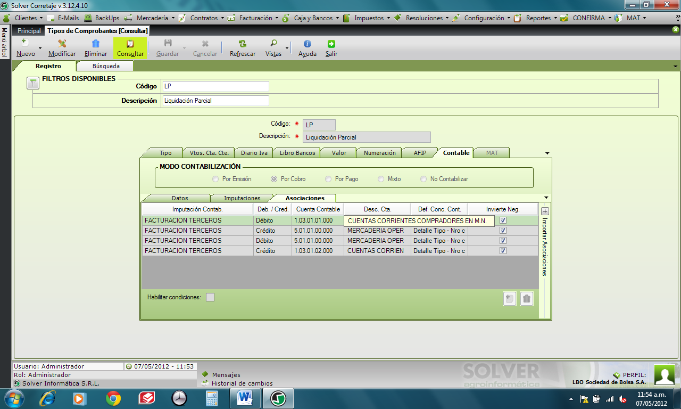

b) **RC** (recibo)

b. 1**. Vtos. Cta. Cte.**

De Vendedor: No debita ni acredita/ No graba vencimientos/ No retiene ganancias

De Comprador: Acredita/ Graba en cta. cte. / No retiene ganancias

b. 2. **Modo Contable.:** Por emisión

b. 3. **Datos**: Por emisión

b. 4. **Definición Concepto Contable**: Identificación de comprobantes

Imp. Cble. Importe / Línea: Facturación de Terceros

b. 5. **Imputaciones**

Imp. Cble. Importe / Total: Sin imputación

b. 6. **Asociaciones**

Cuenta Banco / Debita / Cuenta Banco

Caja / Debita / Caja

A Fact. De Terceros / Acredita / Cuenta Cte. Comprador

c) **CO** (comisión compradora)

c. 1**. Vtos. Cta. Cte.**

De Vendedor: No debita ni acredita/ No graba vencimientos/ No retiene ganancias

De Comprador: Debita/ Graba en vtos. / No retiene ganancias

c. 2. **Modo Contable**: Por emisión

c. 3. **Datos**: Por emisión

c. 4. **Definición Concepto Contable**: Identificación de comprobantes

Imp. Cble. Importe / Línea: Facturación Propia

c. 5. **Imputaciones**

Imp. Cble. Importe / Total: Sin imputación

c. 6. **Asociaciones**

Fact. Propia / Debita / Cuenta Cte. Comprador

A Fact. Propia / Acredita / Comisión por Corretajes

IVA Deb. Fiscal 21% 21% / Debita / Cuenta Cte. Comprador

A IVA Deb. Fiscal 21% 21% / Acredita / IVA Deb. Fiscal 21% 21%

d) **CV** (comisión vendedora)

d. 1**. Vtos. Cta. Cte.**

De Vendedor: Debita/Graba en cta. cte. / Retiene ambas ganancias

De Comprador: No debita ni acredita/ No graba / No retiene ganancias

d. 2. **Modo Contable:** Por emisión

d. 3. **Datos**: Por emisión

d. 4. **Definición Concepto Contable:** Identificación de comprobantes

Imp. Cble. Importe / Línea: Facturación Propia

d. 5. **Imputaciones**

Imp. Cble. Importe / Total: Sin imputación

d. 6. **Asociaciones**

Fact. Propia / Debita / Cuenta Cte. Vendedor

A Fact. Propia / Acredita / Comisiones por Corretajes

IVA Deb. Fiscal 21% / Debita / Cuenta Cte. Vendedor

A IVA Deb. Fiscal 21% / Acredita / IVA Deb. Fiscal 21%

e) **RIVT**  (retención IVA terceros)

e. 1**. Vtos. Cta. Cte.**

De Vendedor: Debita/ Graba en cta. cte. / No retiene ganancias

De Comprador: Acredita/ Graba en cta. cte. / No retiene ganancias

e. 2. **Modo Contable:** Por emisión

e. 3. **Datos**: Por emisión

e. 4. **Definición Concepto Contable:** Identificación de comprobantes

Imp. Cble. Importe / Línea: Ret. De Terceros

e. 5. **Imputaciones**

Imp. Cble. Importe / Total: Sin imputación

e. 6. **Asociaciones**

Ret. Terceros / Debita / Ret. IVA De Terceros

A Ret. Terceros / Acredita / Cuenta Cte. Comprador

Ret. Terceros / Debita / Cuenta Cte. Vendedor

A Ret. Terceros / Acredita / Ret. IVA Terceros

f) **RIBT**  (retención Ing. Brutos terceros)

f. 1**. Vtos. Cta. Cte.**

De Vendedor: Debita/ Graba en cta. cte. / No retiene ganancias

De Comprador: Acredita/ Graba en cta. cte. / No retiene ganancias

f. 2. **Modo Contable:** Por emisión

f. 3. **Datos**: Por emisión

f. 4. **Definición Concepto Contable:** Identificación de comprobantes

Imp. Cble. Importe / Línea: Ret. De Terceros

f. 5. **Imputaciones**

Imp. Cble. Importe / Total: Sin imputación

f. 6. **Asociaciones**

Ret. Terceros / Debita / Ret. Ing. Bruto De Terceros

A Ret. Terceros / Acredita / Cuenta Cte. Comprador

Ret. Terceros / Debita / Cuenta Cte. Vendedor

A Ret. Terceros / Acredita / Ret. Ing. Brutos Terceros

g) **RGT** (retención Ganancias terceros)

g. 1**. Vtos. Cta. Cte.**

De Vendedor: Debita/ Graba en cta. cte. / No retiene ganancias

De Comprador: Acredita/ Graba en cta. cte. / No retiene ganancias

g. 2. **Modo Contable:** Por emisión

g. 3. **Datos**: Por emisión

g. 4. **Definición Concepto Contable:** Identificación de comprobantes

Imp. Cble. Importe / Línea: Ret. De Terceros

g. 5. **Imputaciones**

Imp. Cble. Importe / Total: Sin imputación

g. 6. **Asociaciones**

Ret. Terceros / Debita / Ret. Gcia. De Terceros

A Ret. Terceros / Acredita / Cuenta Cte. Comprador

Ret. Terceros / Debita / Cuenta Cte. Vendedor

A Ret. Terceros / Acredita / Ret. Gcia. Terceros

h) **RSUT**  (retención SUSS terceros)

h. 1**. Vtos. Cta. Cte.**

De Vendedor: Debita/ Graba en cta. cte. / No retiene ganancias

De Comprador: Acredita/ Graba en cta. cte. / No retiene ganancias

h. 2. **Modo Contable:** Por emisión

h. 3. **Datos**: Por emisión

h. 4. **Definición Concepto Contable:** Identificación de comprobantes

Imp. Cble. Importe / Línea: Ret. De Terceros

h. 5. **Imputaciones**

Imp. Cble. Importe / Total: Sin imputación

h. 6. **Asociaciones**

Ret. Terceros / Debita / Ret. Contrib. Seg. Social Terceros

A Ret. Terceros / Acredita / Cuenta Cte. Comprador

Ret. Terceros / Debita / Cuenta Cte. Vendedor

A Ret. Terceros / Acredita / Ret. Contrib. Seg. Social Terceros

i) **RIVS** (retención IVA sufrida)

i. 1**. Vtos. Cta. Cte.**

De Vendedor: No debita ni acredita/ No graba / No retiene ganancias

De Comprador: Acredita/ Graba en cta. cte. / No retiene ganancias

i. 2. **Modo Contable:** Por emisión

i. 3. **Datos**: Por emisión

i. 4. **Definición Concepto Contable**: Identificación de comprobantes

Imp. Cble. Importe / Línea: Ret. Sufridas propia

i. 5. **Imputaciones**

Imp. Cble. Importe / Total: Sin imputación

i. 6. **Asociaciones**

Ret. Sufrida propia / Debita / Ret. Sufrida IVA

A Ret. Sufrida propia / Acredita / Cuenta Cte. Comprador

j) **RIBS** (retención ingresos brutos sufrida)

j. 1**. Vtos. Cta. Cte.**

De Vendedor: No debita ni acredita/ No graba / No retiene ganancias

De Comprador: Acredita/ Graba en cta. cte. / No retiene ganancias

j. 2. **Modo Contable:** Por emisión

j. 3. **Datos**: Por fecha de baja

j. 4. **Definición Concepto Contable:** Identificación de comprobantes

Imp. Cble. Importe / Línea: Ret. Sufridas propia

j. 5. **Imputaciones**

Imp. Cble. Importe / Total: Sin imputación

j. 6. **Asociaciones**

Ret. Sufrida propia / Debita / Ret. Ing. Brutos sufridas

A Ret. Sufrida propia / Acredita / Cuenta Cte. Comprador

k) **RGS** (retención ganancias sufridas)

k. 1**. Vtos. Cta. Cte.**

De Vendedor: No debita ni acredita/ No graba / No retiene ganancias

De Comprador: Acredita/ Graba en cta. cte. / No retiene ganancias

k. 2. **Modo Contable:** Por emisión

k. 3. **Datos**: Por emisión

k. 4. **Definición Concepto Contable:** Identificación de comprobantes

Imp. Cble. Importe / Línea: Ret. Sufridas propia

k. 5. **Imputaciones**

Imp. Cble. Importe / Total: Sin imputación

k. 6. **Asociaciones**

Ret. Sufrida propia / Debita / Ret. Sufrida Imp. Gcias.

A Ret. Sufrida propia / Acredita / Cuenta Cte. Comprador

l) **RSUS** (retención SUSS sufrida)

l. 1**. Vtos. Cta. Cte.**

De Vendedor: No debita ni acredita/ No graba / No retiene ganancias

De Comprador: Acredita/ Graba en cta. cte. / No retiene ganancias

l. 2. **Modo Contable:** Por emisión

l. 3. **Datos**: Por emisión

l. 4. **Definición Concepto Contable:** Identificación de comprobantes

Imp. Cble. Importe / Línea: Ret. Sufridas propia

l. 5. **Imputaciones**

Imp. Cble. Importe / Total: Sin imputación

l. 6. **Asociaciones**

Ret. Sufrida propia / Debita / Ret. Contrib. Seg. Social

A Ret. Sufrida propia / Acredita / Cuenta Cte. Comprador

m) **FGEX** (factura gastos exportador)

m. 1**. Vtos. Cta. Cte.**

De Vendedor: Debita /Graba en vto. / No retiene ganancias

De Comprador: Acredita/Graba en vto. / No retiene ganancias

m. 2. **Modo Contable:** Por cobro

m. 3. **Datos**: Por fecha de baja

m. 4. **Definición Concepto Contable:** Identificación de comprobantes

Imp. Cble. Importe / Línea: Sin imputación

m.5. **Imputaciones**

Imp. Cble. Importe / Total: Mercaderías de terceros

m. 6. **Asociaciones**

Mercaderías de Terceros / Debita / Mercaderías operaciones por Terceros

A Mercaderías de Terceros / Acredita / Cuenta Cte. Comprador

Mercaderías de Terceros / Debita / Cuenta Cte. Vendedor

A Mercaderías de Terceros / Acredita / Mercaderías operaciones por Terceros

n) **CGEX** (crédito gastos exportador)

n. 1**. Vtos. Cta. Cte.**

De Vendedor: Acredita /Graba en vto. /No retiene ganancias

De Comprador: Debita /Graba en vto. / No retiene ganancias

n. 2. **Modo Contable:** Por cobro

n. 3. **Datos**: Por fecha de baja

n. 4. **Definición Concepto Contable:** Identificación de comprobantes

Imp. Cble. Importe / Línea: Sin imputación

n. 5. **Imputaciones**

Imp. Cble. Importe / Total: Mercaderías de terceros

n. 6. **Asociaciones**

Mercaderías de terceros / Debita / Cuenta Cte. Comprador

A Mercaderías de terceros / Acredita / Mercaderías operaciones por Terceros

Mercaderías de terceros / Debita / Mercaderías operaciones por Terceros

A Mercaderías de terceros / Acredita / Cuenta Cte. Vendedor

o) **PCBU** (pago CBU vendedor)

o. 1**. Vtos. Cta. Cte.**

De Vendedor: Debita /Graba en cta. cte. /No retiene ganancias

De Comprador: Acredita /Graba en cta. cte. / No retiene ganancias

o. 2. **Modo Contable:** Por emisión

o. 3. **Datos**: Por emisión

o. 4. **Definición Concepto Contable:** Identificación de comprobantes

Imp. Cble. Importe / Línea: Sin imputación

o. 5. **Imputaciones**

Imp. Cble. Importe / Total: Pago a Vendedores

o. 6. **Asociaciones**

Pago a Vendedores/ Debita / Cuenta Cte. Vendedor

A Pago a Vendedores / Acredita / Valores IVA de Terceros

Pago a Vendedores / Debita / Valores IVA de Terceros

A Pago a Vendedores / Acredita / Cuenta Cte. Comprador

p) **RG** (retención ganancias efectuadas)

p. 1**. Vtos. Cta. Cte.**

De Vendedor: Debita / Graba en cta. cte. / No retiene ganancias

De Comprador: No debita ni acredita/ No graba / No retiene ganancias

p. 2. **Modo Contable:** Por emisión

p. 3. **Datos**: Por emisión

p. 4. **Definición Concepto Contable:** Identificación de comprobantes

Imp. Cble. Importe / Línea: Ret. efectuadas

p. 5. **Imputaciones**

Imp. Cble. Importe / Total: Sin imputación

p. 6. **Asociaciones**

Ret. efectuadas / Debita / Cuenta Cte. Vendedor

A Ret. efectuadas / Acredita / Ret. Imp. a las Gcias. a depositar

q) **CTC** (crédito tercero comprador)

q. 1**. Vtos. Cta. Cte.**

De Vendedor: No debita ni acredita/ No graba / No retiene ganancias

De Comprador: Acredita/ Graba vencimiento / No retiene ganancias

q. 2. **Modo Contable:** Por cobro

q. 3. **Datos**: Por emisión

q. 4. **Definición Concepto Contable:** Identificación de comprobantes

Imp. Cble. Importe / Línea: Sin imputación

q. 5. **Imputaciones**

Imp. Cble. Importe / Total: Mercadería de terceros

q. 6. **Asociaciones**

Mercadería de Terceros / Debita / Mercaderías de Terceros

A Mercadería de Terceros / Acredita / Cuenta Cte. Comprador

r) **DTV** (débito tercero vendedor)

r. 1**. Vtos. Cta. Cte.**

De Vendedor: Debita /Graba en vto. / No retiene ganancias

De Comprador: No debita ni acredita/ No graba / No retiene ganancias

r. 2. **Modo Contable:** Por cobro

r. 3. **Datos**: Por emisión

r. 4. **Definición Concepto Contable:** Identificación de comprobantes

Imp. Cble. Importe / Línea: Mercadería de terceros

r.5. **Imputaciones**

Imp. Cble. Importe / Total: Sin imputación

r. 6. **Asociaciones**

Mercaderías de Terceros / Debita / Cuenta Cte. Vendedor

A Mercaderías de Terceros / Acredita / Mercaderías op. de Terceros

s) **DTC** (débito tercero comprador)

s. 1**. Vtos. Cta. Cte.**

De Vendedor: No debita ni acredita /No graba / No retiene ganancias

De Comprador: Debita /Graba en vencimiento / No retiene ganancias

s. 2. **Modo Contable:** Por cobro

s. 3. **Datos**: Por emisión

s. 4. **Definición Concepto Contable:** Identificación de comprobantes

Imp. Cble. Importe / Línea: Sin imputación

s. 5. **Imputaciones**

Imp. Cble. Importe / Total: Mercaderías de Terceros

s. 6. **Asociaciones**

Mercaderías de Terceros / Debita / Cuenta Cte. Comprador

A Mercaderías de Terceros / Acredita / Mercaderías op. de Terceros

t) **CTV** (crédito tercero vendedor)

t. 1**. Vtos. Cta. Cte.**

De Vendedor: Acredita /Graba en vto. /Retiene ambas ganancias

De Comprador: No debita ni acredita /No graba / No retiene ganancias

t. 2. **Modo Contable:** Por cobro

t. 3. **Datos**: Por emisión

t. 4. **Definición Concepto Contable:** Identificación de comprobantes

Imp. Cble. Importe / Línea: Sin imputación

t. 5. **Imputaciones**

Imp. Cble. Importe / Total: Mercaderías de Terceros

t. 6. **Asociaciones**

Mercaderías de Terceros / Debita / Mercaderías op. de Terceros

A Mercaderías de Terceros / Acredita / Cuenta Cte. Vendedor

u) **OP** (orden de pago)

u. 1**. Vtos. Cta. Cte.**

De Vendedor: Debita /Graba en cta. cte. /No retiene ganancias

De Comprador: No debita ni acredita /No graba / No retiene ganancias

u. 2. **Modo Contable:** Por emisión

u. 3. **Datos**: Por emisión

u. 4. **Definición Concepto Contable:** Identificación de comprobantes

Imp. Cble. Importe / Línea: Pago a Vendedores

u. 5. **Imputaciones**

Imp. Cble. Importe / Total: Sin imputación

u. 6. **Asociaciones**

Pago a Vendedores / Debita / Cuenta Cte. Vendedor

A Banco / Acredita / Cuenta Banco

A Caja / Acredita / Cuenta Caja

A…. (Agregar otro medio de pago existente en moneda nacional o Extranjera)

v) **DC** (devolución de capital)

v. 1**. Vtos. Cta. Cte.**

De Vendedor: Debita /Graba en vto. /Retiene ambas ganancias

De Comprador: Acredita /Graba en vto. / No retiene ganancias

v. 2. **Modo Contable:** Por cobro

v. 3. **Datos**: Por emisión

v. 4. **Definición Concepto Contable:** Identificación de comprobantes

Imp. Cble. Importe / Línea: Sin imputación

v. 5. **Imputaciones**

Imp. Cble. Importe / Total: Facturación de Terceros

v. 6. **Asociaciones**

Facturación de Terceros / Debita / Mercadería op. De Terceros

A Facturación de Terceros / Acredita / Cuenta Cte. Comprador

Facturación de Terceros / Debita / Cuenta Cte. Vendedor

A Facturación de Terceros / Acredita / Mercadería op. De Terceros

w) **ACO** (anulación comisión compradora)

w. 1**. Vtos. Cta. Cte.**

De Vendedor: No debita ni acredita/ No graba / No retiene ganancias

De Comprador: Acredita/ Graba en vtos. / No retiene ganancias

w. 2. **Modo Contable**: Por emisión

w. 3. **Datos**: Por emisión

w. 4. **Definición Concepto Contable**: Identificación de comprobantes

Imp. Cble. Importe / Línea: Facturación Propia

w. 5. **Imputaciones**

Imp. Cble. Importe / Total: Sin imputación

w. 6. **Asociaciones**

Fact. Propia / Debita / Comisión por Corretajes

A Fact. Propia / Acredita / Cuenta Cte. Comprador

IVA Deb. Fiscal 21% / Debita / IVA Deb. Fiscal 21%

A IVA Deb. Fiscal 21% / Acredita / Cuenta Cte. Comprador

x) **ACV** (anulación comisión vendedora)

x. 1**. Vtos. Cta. Cte.**

De Vendedor: Acredita/ Graba en cta. cte. /Retiene ambas ganancias

De Comprador: No acredita ni debita/ No graba / No retiene ganancias

x. 2. **Modo Contable**: Por emisión

x. 3. **Datos**: Por emisión

x. 4. **Definición Concepto Contable**: Identificación de comprobantes

Imp. Cble. Importe / Línea: Facturación Propia

x. 5. **Imputaciones**

Imp. Cble. Importe / Total: Sin imputación

x. 6. **Asociaciones**

Fact. Propia / Debita / Comisión por Corretajes

A Fact. Propia / Acredita / Cuenta Cte. Vendedor

IVA Deb. Fiscal 21% / Debita / IVA Deb. Fiscal 21%

A IVA Deb. Fiscal 21% / Acredita / Cuenta Cte. Vendedor

y) **PDIR** (pago directo comprador / vendedor)

y. 1**. Vtos. Cta. Cte.**

De Vendedor: Debita/ Graba en cta. cte. /No retiene ganancias

De Comprador: Acredita/ Graba en cta. cte. / No retiene ganancias

y. 2. **Modo Contable**: Por emisión

y. 3. **Datos**: Por emisión

y. 4. **Definición Concepto Contable**: Identificación de comprobantes

Imp. Cble. Importe / Línea: Sin imputación

y. 5. **Imputaciones**

Imp. Cble. Importe / Total: Cobros - Pagos dir. comp.- vend.

y. 6. **Asociaciones**

Cobros - Pagos dir. comp.- vend. / Debita/ Cuenta Cte. Vendedor

A Cobros - Pagos dir. comp.- vend. / Acredita / Cobros - Pagos dir. comp.- vend.

Cobros - Pagos dir. comp.- vend. / Debita / Cobros - Pagos dir. comp.- vend.

A Cobros - Pagos dir. comp.- vend. / Acredita / Cuenta Cte. Comprador

z) **RPDI** (recibo pago directo)

z. 1**. Vtos. Cta. Cte.**

De Vendedor: No debita ni acredita/ No graba /No retiene ganancias

De Comprador: Acredita/ Graba en cta. cte. / No retiene ganancias

z. 2. **Modo Contable**: Por emisión

z. 3. **Datos**: Por emisión

z. 4. **Definición Concepto Contable**: Identificación de comprobantes

Imp. Cble. Importe / Línea: Cobros - Pagos dir. comp.- vend.

z. 5. **Imputaciones**

Imp. Cble. Importe / Total: Sin imputación

z. 6. **Asociaciones**

Cobros - Pagos dir. comp.- vend. / Debita / Cobros - Pagos dir. comp.- vend.

Banco/ Debita/ Banco

Caja/ Debita/ Caja

A Factura de Terceros/ Acredita / Cuenta Cte. Comprador

**COMPROBANTES DE MERCADO A TERMINO**

a) **DDMT** (debito por diferencia de MAT)

a. 1**. Vtos. Cta. Cte.**

De Vendedor: Debita/ Graba en cta. cte. /No retiene ganancias

De Comprador: No acredita ni debita/ No graba / No retiene ganancias

a.2. **Modo Contable**: Por emisión

a.3. **Datos**: Por emisión

a.4. **Definición Concepto Contable**: Identificación de comprobantes

Imp. Cble. Importe / Línea: Sin imputación

a.5. **Imputaciones**

Imp. Cble. Importe / Total: Factura de Terceros

a.6. **Asociaciones**

Factura de Terceros / Debita / Cuenta Vendedor

A Factura de Terceros / Acredita / Diferencia por Terceros en U$S

Factura de Terceros / Debita / Diferencia por Tercero en U$S

A Factura de Terceros / Acredita / Compensación y liq. De Terc. En U$S

b) **CDMT** (crédito por diferencia de MAT)

b.1**. Vtos. Cta. Cte.**

De Vendedor: Crédito/ Graba en cta. cte. /No retiene ganancias

De Comprador: No acredita ni debita/ No graba / No retiene ganancias

b.2. **Modo Contable**: Por emisión

b.3. **Datos**: Por emisión

b.4. **Definición Concepto Contable**: Identificación de comprobantes

Imp. Cble. Importe / Línea: Sin imputación

b.5. **Imputaciones**

Imp. Cble. Importe / Total: Factura de Terceros

b.6. **Asociaciones**

Factura de Terceros / Debita / Diferencia por Terceros en U$S

A Factura de Terceros / Acredita / Cuenta Vendedor

Factura de Terceros / Debita / Compensación y liq. De Terc. En U$S

A Factura de Terceros / Acredita / Diferencia por Tercero en U$S

c) **DGMT** (debito márgenes por garantías MAT)

c. 1**. Vtos. Cta. Cte.**

De Vendedor: Debita/ Graba en cta. cte. /No retiene ganancias

De Comprador: No acredita ni debita/ No graba / No retiene ganancias

c.2. **Modo Contable**: Por emisión

c.3. **Datos**: Por emisión

c.4. **Definición Concepto Contable**: Identificación de comprobantes

Imp. Cble. Importe / Línea: Sin imputación

c.5. **Imputaciones**

Imp. Cble. Importe / Total: Factura de Terceros

c.6. **Asociaciones**

Factura de Terceros / Debita / Cuenta Vendedor

A Integ. de márgenes de Terc. en $ / Acredita / A Integ. de márg. de Terc. en $

A Integ. de márg. de Terc. en U$S / Acredita / A Integ. de márg. de Terc. en U$S

d) **CGMT** (crédito márgenes por garantías MAT)

d.1**. Vtos. Cta. Cte.**

De Vendedor: Crédito/ Graba en cta. cte. /No retiene ganancias

De Comprador: No acredita ni debita/ No graba / No retiene ganancias

d.2. **Modo Contable**: Por emisión

d.3. **Datos**: Por emisión

d.4. **Definición Concepto Contable**: Identificación de comprobantes

Imp. Cble. Importe / Línea: Sin imputación

d.5. **Imputaciones**

Imp. Cble. Importe / Total: Factura de Terceros

d.6. **Asociaciones**

Integ. de márg. de Terc. en $ / Debita / Integ. de márg. de Terc. en $

Integ. de márg. de Terc. en U$S / Debita / Integ. de márg. de Terc. en U$S

A Factura de Terceros / Acredita / Cuenta Vendedor

e) **DPMT** (debito primas MAT)

e. 1**. Vtos. Cta. Cte.**

De Vendedor: Debita/ Graba en cta. cte. /No retiene ganancias

De Comprador: No acredita ni debita/ No graba / No retiene ganancias

e.2. **Modo Contable**: Por emisión

e.3. **Datos**: Por emisión

e.4. **Definición Concepto Contable**: Identificación de comprobantes

Imp. Cble. Importe / Línea: Sin imputación

e.5. **Imputaciones**

Imp. Cble. Importe / Total: Factura de Terceros

e.6. **Asociaciones**

Factura de Terceros / Debita / Cuenta Vendedor

A Factura de Terceros / Acredita / Primas de terceros en u$s

Factura de Terceros / Debita / Primas de terceros en u$s

A Factura de Terceros / Acredita / Compensación y liq. De Terc. En U$S

f) **CPMT** (crédito primas MAT)

f.1**. Vtos. Cta. Cte.**

De Vendedor: Crédito/ Graba en cta. cte. /No retiene ganancias

De Comprador: No acredita ni debita/ No graba / No retiene ganancias

f.2. **Modo Contable**: Por emisión

f.3. **Datos**: Por emisión

f.4. **Definición Concepto Contable**: Identificación de comprobantes

Imp. Cble. Importe / Línea: Sin imputación

f.5. **Imputaciones**

Imp. Cble. Importe / Total: Factura de Terceros

f.6. **Asociaciones**

Factura de Terceros / Debita / Primas de terceros en u$s

A Factura de Terceros / Acredita / Cuenta Vendedor

Factura de Terceros / Debita / Compensación y liq. De Terc. En U$S

A Factura de Terceros / Acredita / Primas de terceros en u$s

g) **DRMT** (debito derecho de registro MAT)

g.1**. Vtos. Cta. Cte.**

De Vendedor: Debito/ Graba en cta. cte. /No retiene ganancias

De Comprador: No acredita ni debita/ No graba / No retiene ganancias

g.2. **Modo Contable**: Por emisión

g.3. **Datos**: Por emisión

g.4. **Definición Concepto Contable**: Identificación de comprobantes

Imp. Cble. Importe / Línea: Gastos Recuperados Rofex

g.5. **Imputaciones**

Imp. Cble. Importe / Total: Sin imputación

g.6. **Asociaciones**

Gastos Recuperados Rofex / Debita / Cuenta Vendedor

A Gastos Recuperados Rofex / Acredita / Gastos Recuperados Rofex

IVA Deb. 21% / Debita / Cuenta Vendedor

A IVA Deb. 21% / Acredita / IVA Debito Fiscal

h) **CRMT** (crédito derecho de registro MAT)

h.1**. Vtos. Cta. Cte.**

De Vendedor: Crédito/ Graba en cta. cte. /No retiene ganancias

De Comprador: No acredita ni debita/ No graba / No retiene ganancias

h.2. **Modo Contable**: Por emisión

h.3. **Datos**: Por emisión

h.4. **Definición Concepto Contable**: Identificación de comprobantes

Imp. Cble. Importe / Línea: Sin imputación

h.5. **Imputaciones**

Imp. Cble. Importe / Total: Factura de Terceros

h.6. **Asociaciones**

Gastos Recuperados Rofex / Debita / Gastos Recuperados Rofex

A Gastos Recuperados Rofex / Acredita / Cuenta Vendedor

IVA Deb. 21% / Debita / IVA Debito Fiscal

A IVA Deb. 21% / Acredita / Cuenta Vendedor

i) **DCMT** (debito comisiones MAT)

i.1**. Vtos. Cta. Cte.**

De Vendedor: Debita/ Graba en cta. cte. /No retiene ganancias

De Comprador: No acredita ni debita/ No graba / No retiene ganancias

i.2. **Modo Contable**: Por emisión

i.3. **Datos**: Por emisión

i.4. **Definición Concepto Contable**: Identificación de comprobantes

Imp. Cble. Importe / Línea: Facturación propia

i.5. **Imputaciones**

Imp. Cble. Importe / Total: Sin imputación

i.6. **Asociaciones**

Facturación propia / Debita / Cuenta Vendedor

A Facturación propia / Acredita / Ingreso por operatoria Rofex

IVA Deb. 21% / Debita / Cuenta Vendedor

A IVA Deb. 21% / Acredita / IVA Debito Fiscal

j) **CCMT** (crédito comisiones MAT)

j.1**. Vtos. Cta. Cte.**

De Vendedor: Crédito/ Graba en cta. cte. /No retiene ganancias

De Comprador: No acredita ni debita/ No graba / No retiene ganancias

j.2. **Modo Contable**: Por emisión

j.3. **Datos**: Por emisión

j.4. **Definición Concepto Contable**: Identificación de comprobantes

Imp. Cble. Importe / Línea: Sin imputación

j.5. **Imputaciones**

Imp. Cble. Importe / Total: Factura Propia

j.6. **Asociaciones**

Facturación propia / Debita / Ingresos por operaciones Rofex

A Facturación propia / Acredita / Cuenta Vendedor

IVA Deb. 21% / Debita / IVA Debito Fiscal

A IVA Deb. 21% / Acredita / Cuenta Vendedor

k) **DOMT** (debito resultado MAT)

k.1**. Vtos. Cta. Cte.**

De Vendedor: Debita/ Graba en cta. cte. /No retiene ganancias

De Comprador: No acredita ni debita/ No graba / No retiene ganancias

k.2. **Modo Contable**: Por emisión

k.3. **Datos**: Por emisión

k.4. **Definición Concepto Contable**: Identificación de comprobantes

Imp. Cble. Importe / Línea: Sin imputación

k.5. **Imputaciones**

Imp. Cble. Importe / Total: Sin imputación

k.6. **Asociaciones**

Compensación y liq. Terc. En $ / Debita / Cuenta Vendedor

A Compensación y liq. Terc. En $ / Acredita / Compensación y liq. Terc. En $

Compensación y liq. Terc. En U$S / Debita / Cuenta Vendedor

A Compensación y liq. Terc. En U$S / Acredita / Compensación y liq. Terc. En U$S

l) **COMT** (crédito resultado MAT)

l.1**. Vtos. Cta. Cte.**

De Vendedor: Crédito/ Graba en cta. cte. /No retiene ganancias

De Comprador: No acredita ni debita/ No graba / No retiene ganancias

l.2. **Modo Contable**: Por emisión

l.3. **Datos**: Por emisión

l.4. **Definición Concepto Contable**: Identificación de comprobantes

Imp. Cble. Importe / Línea: Sin imputación

l.5. **Imputaciones**

Imp. Cble. Importe / Total: Sin imputación

l.6. **Asociaciones**

Compensación y liq. Terc. En $ / Debita / Compensación y liq. Terc. En $

A Compensación y liq. Terc. En $ / Acredita / Cuenta Vendedor

Compensación y liq. Terc. En U$S / Debita / Compensación y liq. Terc. En U$S

A Compensación y liq. Terc. En U$S / Acredita / Cuenta Vendedor

m) **FMAT** (factura gastos MAT)

m.1**. Vtos. Cta. Cte.**

De Vendedor: No debita ni acredita/ No graba /No retiene ganancias

De Comprador: No acredita ni debita/ No graba / No retiene ganancias

m.2. **Modo Contable**: Por emisión

m.3. **Datos**: Por emisión

m.4. **Definición Concepto Contable**: Identificación de comprobantes

Imp. Cble. Importe / Línea: Sin imputación

m.5. **Imputaciones**

Imp. Cble. Importe / Total: Sin imputación

m.6. **Asociaciones**

IVA Credito 21% / Debita / IVA Credito Fiscal

Gastos recuperados ROFEX / Debita / Gastos recuperados ROFEX

Derechos y sellados / Debita / Derechos y sellados

A Compensación y liq. propia En $ / Acredita / A Compensación y liq. propia En $

A Compens. y liq. De terc. En $ / Acredita / A Compens. y liq. De terc . En $

**FACTURAS DE GASTOS DE TERCEROS**

**Factura de Entregadores**

***Caso 1***: De esta forma no se lleva cuenta corriente con el Entregador

a) **DIGT** (debito interno de gastos de terceros)

a.1**. Vtos. Cta. Cte.**

De Vendedor: Debita/ Graba en cta. cte. /No retiene ganancias

De Comprador: No acredita ni debita/ No graba / No retiene ganancias

a.2. **Modo Contable**: Por emisión

a.3. **Datos**: Por emisión

a.4. **Definición Concepto Contable**: Identificación de comprobantes

Imp. Cble. Importe / Línea: Sin imputación

a.5. **Imputaciones**

Imp. Cble. Importe / Total: Gastos a cuenta de Terceros

a.6. **Asociaciones**

Gastos a cuenta de Terceros / Debita / Cuenta Vendedor

A Gastos a cuenta de Terceros / Acredita / Pago por cuenta terceros

b) **PCTE** (orden de pago cuenta terceros)

b.1**. Vtos. Cta. Cte.**

De Vendedor: No debita ni acredita/ No graba. /No retiene ganancias

De Comprador: No acredita ni debita/ No graba / No retiene ganancias

b.2. **Modo Contable**: Por emisión

b.3. **Datos**: Por emisión

b.4. **Definición Concepto Contable**: Identificación de comprobantes

Imp. Cble. Importe / Línea: Sin imputación

b.5. **Imputaciones**

Imp. Cble. Importe / Total: Sin imputación

b.6. **Asociaciones**

Se acreditan los diferentes medios de pago, y se debita “**Pago por cuenta de terceros**”, para compensar esta cuenta que fue utilizada cuando ingreso el debito para el cliente con el comprobante **DIGT.**

Ej: Debita / **Pago por cuenta de terceros**

A banco / Acredita / banco

A caja / Acredita / caja

***Caso 2***: De esta manera se lleva una cuenta corriente para el Entregador

a) **FGT** (factura de gastos de terceros)

a. 1**. Vtos. Cta. Cte.**

De Vendedor: Debita/ Graba en cta. cte. /No retiene ganancias

De Comprador: Acredita / Graba en cta. cte. / No retiene ganancias

a.2. **Modo Contable**: Por emisión

a.3. **Datos**: Por emisión

a.4. **Definición Concepto Contable**: Identificación de comprobantes

Imp. Cble. Importe / Línea: Sin imputación

a.5. **Imputaciones**

Imp. Cble. Importe / Total: Gastos a cuenta de Terceros

a.6. **Asociaciones**

Cuenta cte. vendedor / Debita / Cuenta Vendedor

A cuenta cte. Entregador / Acredita / cuenta cte. Entregador

***-Nota***: al ingresar el comprobante, en la pestaña de comprador cargamos el ENTREGADOR , de esta forma la factura queda debitada al Vendedor y como crédito al Entregador.

b) **OPV** (orden de pagos varios)

b. 1**. Vtos. Cta. Cte.**

De Vendedor: No debita ni acredita/Graba en cta. cte. /No retiene ganancias

De Comprador: No acredita ni debita/ No graba / No retiene ganancias

b.2. **Modo Contable**: Por emisión

b.3. **Datos**: Por emisión

b.4. **Definición Concepto Contable**: Identificación de comprobantes

Imp. Cble. Importe / Línea: Gastos a cuenta de Terceros

b.5. **Imputaciones**

Imp. Cble. Importe / Total: Sin imputación

b.6. **Asociaciones**

Cuenta cte. Entregador / Debita / Cuenta cte. Entregador

A banco / Acredita / banco

A caja / Acredita / caja

**FACTURA DE GASTOS PROPIAS**

a) **FCST** (factura compra servicios cuenta corriente)

a. 1**. Vtos. Cta. Cte.**

De Vendedor: Acredita/ Graba en cta. cte. /Retiene ganancias positivas

De Comprador: No acredita ni debita/ No graba / No retiene ganancias

a. 2. **Modo Contable**: Por emisión

a. 3. **Datos**: Por emisión

a. 4. **Definición Concepto Contable**: Identificación de comprobantes

Imp. Cble. Importe / Línea: Sin imputación

a. 5. **Imputaciones**

Imp. Cble. Importe / Total: Proveedores

a. 6. **Asociaciones**

Gastos … **\***/ Debita / Gastos… **\***

IVA Crédito / Debita / IVA Cred. Fiscal

A Proveedores / Acredita / Acreedores varios

**\*Todas las cuentas de gastos que su numeración comienzan con 5.00…**

b) **FCT** (factura comisiones cuenta corriente)

b. 1**. Vtos. Cta. Cte.**

De Vendedor: Acredita/ Graba en cta. cte. /Retiene ganancias positivas

De Comprador: No acredita ni debita/ No graba / No retiene ganancias

b. 2. **Modo Contable**: Por emisión

b. 3. **Datos**: Por emisión

b. 4. **Definición Concepto Contable**: Identificación de comprobantes

Imp. Cble. Importe / Línea: Sin imputación

b. 5. **Imputaciones**

Imp. Cble. Importe / Total: Proveedores

b. 6. **Asociaciones**

Gastos … **\***/ Debita / Gastos… **\***

IVA Crédito / Debita / IVA Cred. Fiscal

A Proveedores / Acredita / Acreedores varios

**\*Todas las cuentas de gastos que su numeración comienzan con 5.00…**

c) **FHT** (factura honorarios cuenta corriente)

c. 1**. Vtos. Cta. Cte.**

De Vendedor: Acredita/ Graba en cta. cte. /Retiene ganancias positivas

De Comprador: No acredita ni debita/ No graba / No retiene ganancias

c. 2. **Modo Contable**: Por emisión

c. 3. **Datos**: Por emisión

c. 4. **Definición Concepto Contable**: Identificación de comprobantes

Imp. Cble. Importe / Línea: Sin imputación

c. 5. **Imputaciones**

Imp. Cble. Importe / Total: Proveedores

c. 6. **Asociaciones**

Gastos … **\***/ Debita / Gastos… **\***

IVA Crédito / Debita / IVA Cred. Fiscal

A Proveedores / Acredita / Acreedores varios

**\*Todas las cuentas de gastos que su numeración comienzan con 5.00…**

d) **FAT** (factura alquileres cuenta corriente)

d. 1**. Vtos. Cta. Cte.**

De Vendedor: Acredita/ Graba en cta. cte. /Retiene ganancias positivas

De Comprador: No acredita ni debita/ No graba / No retiene ganancias

d. 2. **Modo Contable**: Por emisión

d. 3. **Datos**: Por emisión

d. 4. **Definición Concepto Contable**: Identificación de comprobantes

Imp. Cble. Importe / Línea: Sin imputación

d. 5. **Imputaciones**

Imp. Cble. Importe / Total: Proveedores

d. 6. **Asociaciones**

Gastos … **\***/ Debita / Gastos… **\***

IVA Crédito / Debita / IVA Cred. Fiscal

A Proveedores / Acredita / Acreedores varios

**\*Todas las cuentas de gastos que su numeración comienzan con 5.00…**

e) **FGM** (factura gastos monotributistas)

e. 1**. Vtos. Cta. Cte.**

De Vendedor: Acredita/ Graba en cta. cte. /No retiene ganancias

De Comprador: No acredita ni debita/ No graba / No retiene ganancias

e. 2. **Modo Contable**: Por emisión

e. 3. **Datos**: Por emisión

e. 4. **Definición Concepto Contable**: Identificación de comprobantes

Imp. Cble. Importe / Línea: Sin imputación

e. 5. **Imputaciones**

Imp. Cble. Importe / Total: Proveedores

e. 6. **Asociaciones**

Gastos … **\***/ Debita / Gastos… **\***

IVA Crédito / Debita / IVA Cred. Fiscal

A Proveedores / Acredita / Acreedores varios

**\*Todas las cuentas de gastos que su numeración comienzan con 5.00…**

f) **FCGT** (factura compras gastos cuenta corriente)

f. 1**. Vtos. Cta. Cte.**

De Vendedor: Acredita/ Graba en cta. cte. /Retiene ganancias positivas

De Comprador: No acredita ni debita/ No graba / No retiene ganancias

f. 2. **Modo Contable**: Por emisión

f. 3. **Datos**: Por emisión

f. 4. **Definición Concepto Contable**: Identificación de comprobantes

Imp. Cble. Importe / Línea: Sin imputación

f. 5. **Imputaciones**

Imp. Cble. Importe / Total: Proveedores

f. 6. **Asociaciones**

Gastos … **\***/ Debita / Gastos… **\***

IVA Crédito / Debita / IVA Cred. Fiscal

A Proveedores / Acredita / Acreedores varios

A Banco / Acredita / Banco

**\*Todas las cuentas de gastos que su numeración comienzan con 5.00…**

g) **FCGC** (factura compra gastos caja)

g. 1**. Vtos. Cta. Cte.**

De Vendedor: No acredita ni debita/ No graba / No retiene ganancias

De Comprador: No acredita ni debita/ No graba / No retiene ganancias

g.2. **Valor**: Medio de pago: efectivo (caja) y Confirmar datos.

g. 3. **Modo Contable**: Por emisión

g. 4. **Datos**: Por emisión

g. 5. **Definición Concepto Contable**: Identificación de comprobantes

Imp. Cble. Importe / Línea: Sin imputación

g. 6. **Imputaciones**

Imp. Cble. Importe / Total: Sin imputación

g. 7. **Asociaciones**

Gastos … **\***/ Debita / Gastos… **\***

IVA Crédito / Debita / IVA Cred. Fiscal

A caja / Acredita / caja

**\*Todas las cuentas de gastos que su numeración comienzan con 5.00…**

h) **FCGB** (factura compra gastos banco)

h. 1**. Vtos. Cta. Cte.**

De Vendedor: No acredita ni debita/ No graba / No retiene ganancias

De Comprador: No acredita ni debita/ No graba / No retiene ganancias

h.2. **Libro Bancos:** Salida y Confirmar datos

h. 3. **Modo Contable**: Por emisión

h. 4. **Datos**: Por emisión

h. 5. **Definición Concepto Contable**: Identificación de comprobantes

Imp. Cble. Importe / Línea: Sin imputación

h. 6. **Imputaciones**

Imp. Cble. Importe / Total: Sin imputación

h. 7. **Asociaciones**

Gastos … **\***/ Debita / Gastos… **\***

IVA Crédito / Debita / IVA Cred. Fiscal

A banco / Acredita / banco

**\*Todas las cuentas de gastos que su numeración comienzan con 5.00…**

**-*NOTA*:** Existen comprobantes mas genéricos en la instalación base del sistema de Corretaje, que permiten realizar las mismas tareas. Ej: **FCBC** (factura compra bienes de uso contado), **FCBT** (factura compra bienes de uso cta. cte.), **FCD** (factura compra contado), **FCFC** (factura compra flete contado), **FCFT** (factura compra flete cta. cte.), **FCIC** (factura compra insumos contado), **FCIT** (factura compra insumos cta. cte.) y **FCSC** (factura compra servicios contado)

**RENDICIÓN DE GASTOS**

***Caso 1*:** Lleva cuenta corriente de cada comercial:

a) Cargar la factura de gastos. (no graba en cta. cte./graba en IVA)

Asiento: -Gasto X

-IVA X

- a Cuenta Contable del Comercial

b) Cargar la rendición del gasto.(graba en cta. cte. Del comercial/no graba IVA)

Asiento: - Cuenta Contable del Comercial

- a Proveedores

c) Cargar la Orden de Pagos Varios de la rendición.

Asiento: - Proveedores

- a Caja

- a Banco

***Caso 2*:** No lleva cuenta corriente de los comerciales:

a) Cargar la Orden de Pago del anticipo.

Asiento: - Anticipo Comercial

- a Caja

- a Banco

b) Cargar la factura de gastos.

Asiento: -Gasto X

-IVA X

- a Anticipo Comercial

**- *Nota*:** De esta forma, se carga una sola vez la factura de gastos.

**CAJA Y BANCOS**

En este módulo se graban en forma automática los movimientos con la ejecución de los comprobantes de recibo (RC) cuando se realizan cobranzas y con los comprobantes de pago (OP) cuando se realizan los pagos a clientes o proveedores.

Existen otros comprobantes que también graban en este módulo que se detallan a continuación:

* **GBAN** (gastos bancarios)

1**. Vtos. Cta. Cte.**

De Vendedor: No acredita ni debita/ No graba / No retiene ganancias

De Comprador: No acredita ni debita/ No graba / No retiene ganancias

2. **Libro Bancos:** Salida y Confirmar datos

3. **Modo Contable**: Por emisión

4. **Datos**: Por emisión

5. **Definición Concepto Contable**: Identificación de comprobantes

Imp. Cble. Importe / Línea: Sin imputación

6. **Imputaciones**

Imp. Cble. Importe / Total: Sin imputación

7. **Asociaciones**

IVA Cred. 21% / Debita / IVA Cred. Fiscal 21%

IVA Créd 10,5% / Debita / IVA Cred. Fiscal 10,5%

Ret. / Percep. IVA / Debita / Ret. Percep. IVA

Ret. s/Ing. Brutos /Debita / Ret. s/Ing. Brutos

Ret. Imp. A las gcias. / Debita / Ret. Imp. A las Gcias.

Gastos bancarios / Debita / Gastos bancarios

Intereses / Debita / Intereses

Derechos y Sellados / Debita / Derechos y Sellados

Comisiones pagadas / Debita / Comisiones pagadas

Impuesto Nacional / Debita / Impuesto Nacional

Impuesto Pcial / Debita / Impuesto Pcial.

Impuesto Mun. / Debita / Impuesto Mun.

Diferencia por redondeo / Debita / Dif. Por redondeo

A Banco X / Acredita / Cuenta Banco X (carga todas las ctas. Bancarias activas)

* **EX** (extracción bancaria)

1. **Tipo**:

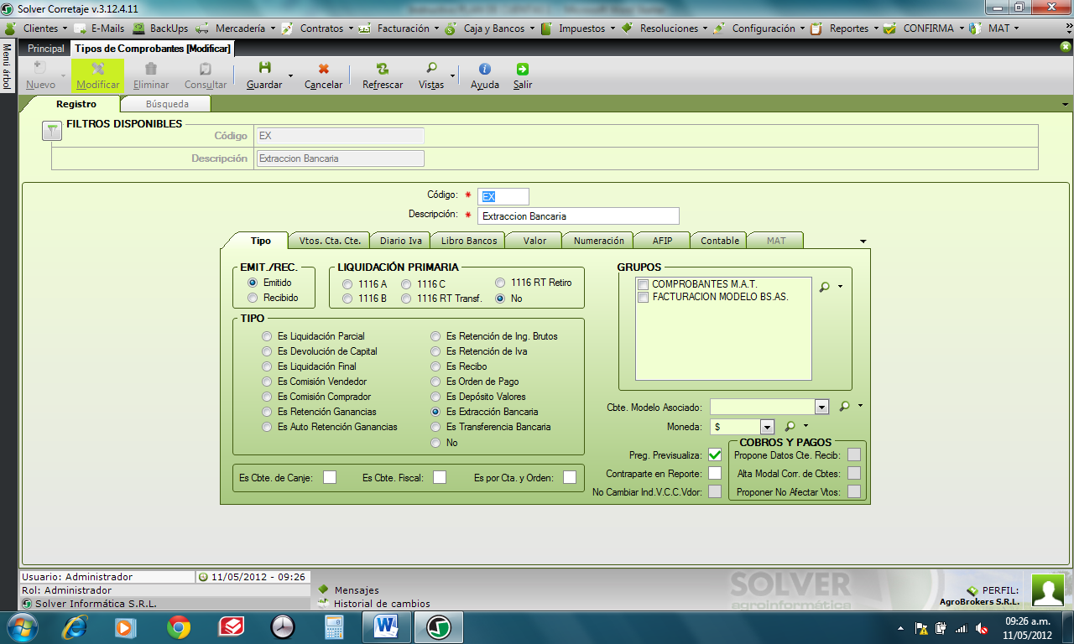

2. **Vtos. Cta. Cte.**

De Vendedor: No acredita ni debita/ No graba / No retiene ganancias

De Comprador: No acredita ni debita/ No graba / No retiene ganancias

3. **Numeración:**

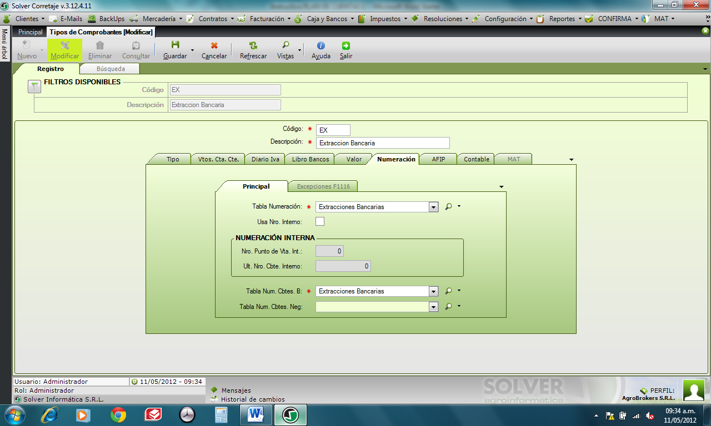

4. **Modo Contable**: Por emisión

5. **Datos**: Por emisión

6. **Definición Concepto Contable**: Identificación de comprobantes

Imp. Cble. Importe / Línea: Sin imputación

7. **Imputaciones**

Imp. Cble. Importe / Total: Sin imputación

8. **Asociaciones**

Caja / Debita / Caja

A Banco X / Crédito / Banco X

A Banco Y / Crédito / Banco Y…

* **BD** (boleta de deposito)

1. **Tipo:** Emitido / Es depósito Valores

2. **Vtos. Cta. Cte.**

De Vendedor: No acredita ni debita/ No graba / No retiene ganancias

De Comprador: No acredita ni debita/ No graba / No retiene ganancias

3. **Numeración:** Depósitos Bancarios

4. **Modo Contable**: Por emisión

5. **Datos**: Por emisión

6. **Definición Concepto Contable**: Depósito de valores

Imp. Cble. Importe / Línea: Sin imputación

7. **Imputaciones**

Imp. Cble. Importe / Total: Sin imputación

8. **Asociaciones**

Banco X / Debita / Banco X

A caja / Crédito / caja

A Valores a dep. / Crédito / Valores a depositar

* **TR** (transferencia bancaria)

1. **Tipo:** Emitido / Es transferencia bancaria

2. **Vtos. Cta. Cte.**

De Vendedor: No acredita ni debita/ No graba / No retiene ganancias

De Comprador: No acredita ni debita/ No graba / No retiene ganancias

3. **Valor:** Confirmar datos

4. **Numeración:** Transferencias entre cuentas propias

5. **Modo Contable**: Por emisión

6. **Datos**: Por emisión

7. **Definición Concepto Contable**: Identificación de comprobantes

Imp. Cble. Importe / Línea: Sin imputación

8. **Imputaciones**

Imp. Cble. Importe / Total: Sin imputación

9. **Asociaciones**

Banco X / Debita / Banco X

(se deben cargar todos los bancos y debitando)

**INDICE**

**PLAN DE CUENTAS 1**

**CON UNA CUENTA CONTABLE ASIGNADA PARA CADA VENDEDOR, COMPRADOR Y PROVEEDOR**

**1. Importar las imputaciones contables Pág. 0**

**2. Configurar las alícuotas de IVA Pág. 0**

**3. Configurar tipos de comprobantes Pág. 0**

**a) LP, LF, B16P, B16F, C16P, C16F (liquidaciones parciales y finales) Pág. 0**

**b) RC (recibo) Pág. 0**

**c) CO (comisión compradora) Pág. 0**

**d) CV (comisión vendedora) Pág. 0**

**e) RIVT / RIBT / RGT / RSUT (ret. IVA terc./ret. Ing. Brutos terc./ret. Gan. Terc. / ret. SUSS terc.) Pág. 0**

**f) RIVS (retención IVA sufrida) Pág. 0**

**g) RIBS (retención ingresos brutos sufrida) Pág. 0**

**h) RGS (retención ganancias sufridas) Pág. 0**

**i) RSUS (retención SUSS sufrida) Pág. 0**

**j) FGEX (factura gastos de exportador) Pág. 0**

**k) CGEX (crédito gastos exportador) Pág. 0**

**l) PCBU (pago CBU vendedor) Pág. 0**

**m) RG (retención ganancias efectuadas) Pág. 0**

**n) CTC (crédito tercero comprador) Pág. 0**

**ñ) DTV (débito tercero vendedor) Pág. 0**

**o) DTC (débito tercero comprador) Pág. 0**

**p) CTV (crédito tercero vendedor) Pág. 0**

**q) OP (orden de pago) Pág. 0**

**r) DC (devolución de capital) Pág. 0**

**s) ACO (anulación comisión compradora) Pág. 0**

**t) ACV (anulación comisión vendedora) Pág. 0**

**u) PDIR (pago directo comprador / vendedor) Pág. 0**

**v) RPDI (recibo pago directo) Pág. 0**

**FACTURAS DE GASTOS**

**a) DIGT (debito interno de gastos de terceros) Pág. 0**

**b) PCTE (orden de pago cuenta terceros) Pág. 0**

**c) FCST (factura compra servicios cuenta corriente) Pág. 0**

**d) FCT (factura comisiones cuenta corriente) Pág. 0**

**e) FHT (factura honorarios cuenta corriente) Pág. 0**

**f) FAT (factura alquileres cuenta corriente) Pág. 0**

**g) FGM (factura gastos monotributistas) Pág. 0**

**h) FCGT (factura compras gastos cuenta corriente) Pág. 0**

**i) FCGC (factura compra gastos caja) Pág. 0**

**j) FCGB (factura compra gastos banco) Pág. 0**